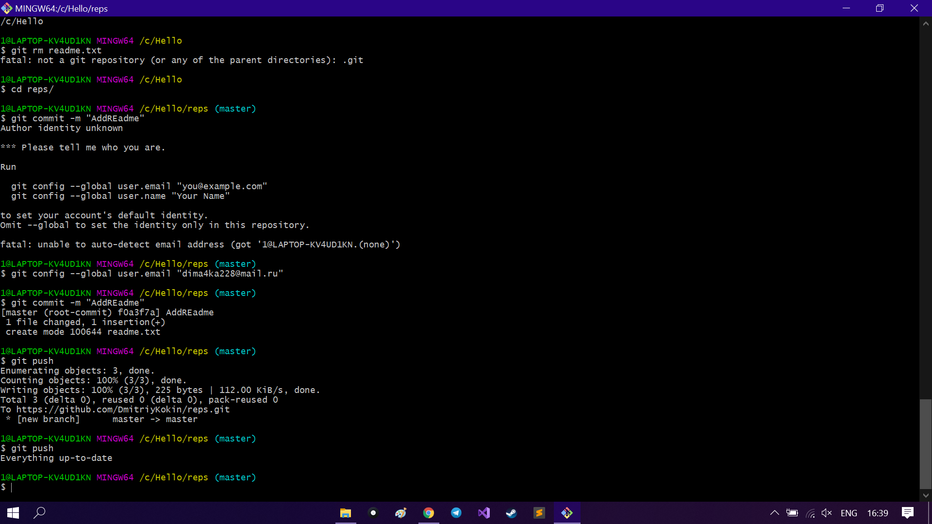

Создал файл readme.txt и выгрузил в репозиторию

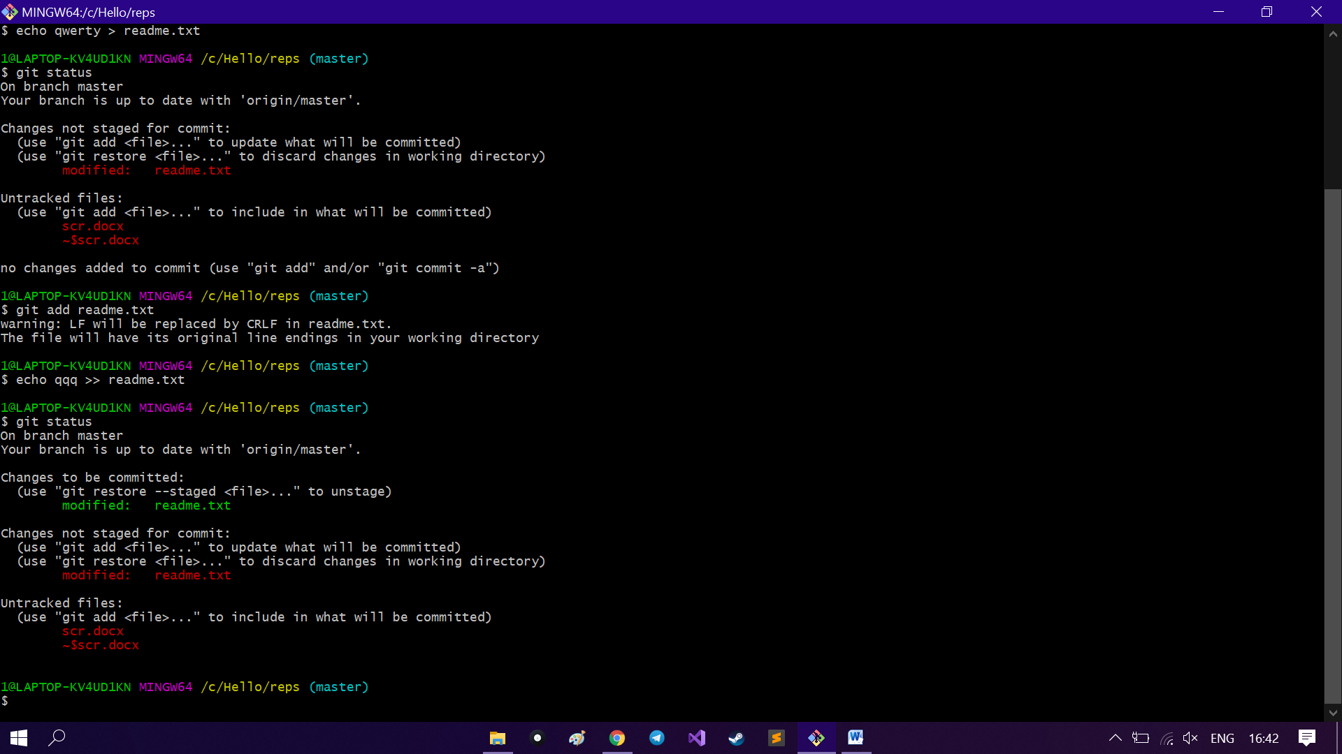

Файл readme был изменен, но запушится не измененная версия.

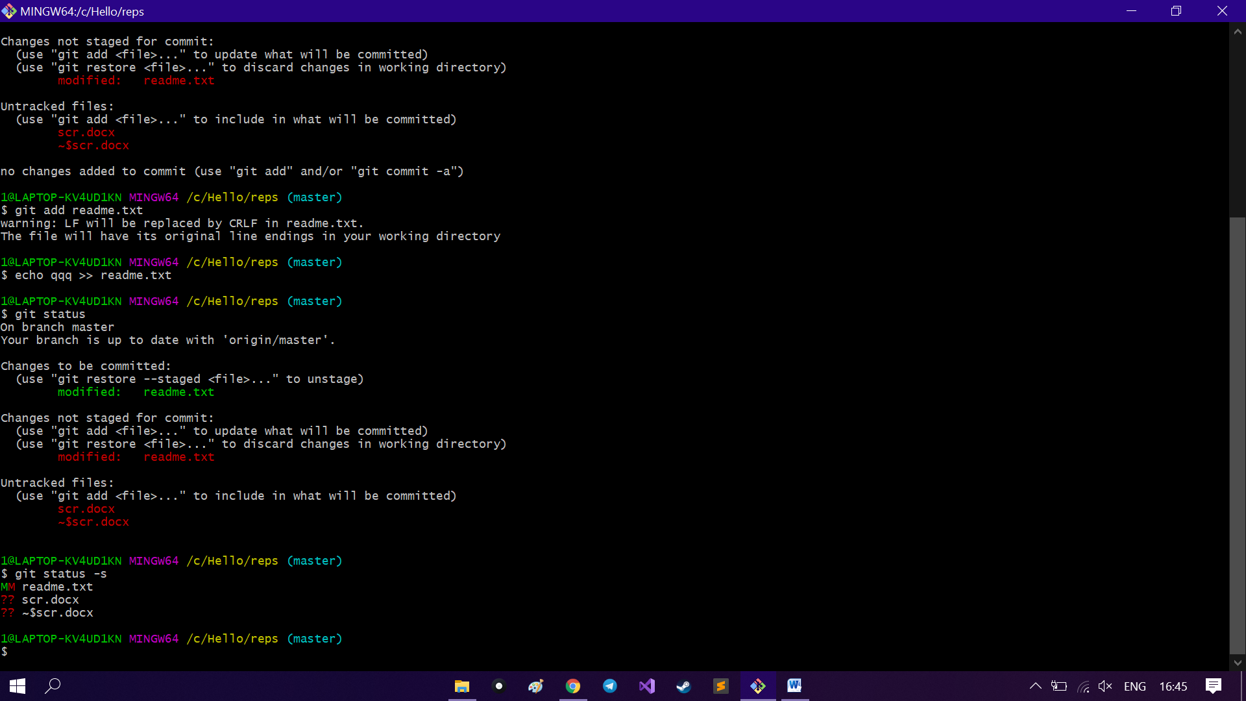

Новые неотслеживаемые файлы помечены ?? слева от них, файлы добавленные в отслеживаемые помечены A, отредактированные файлы помечены M и так далее

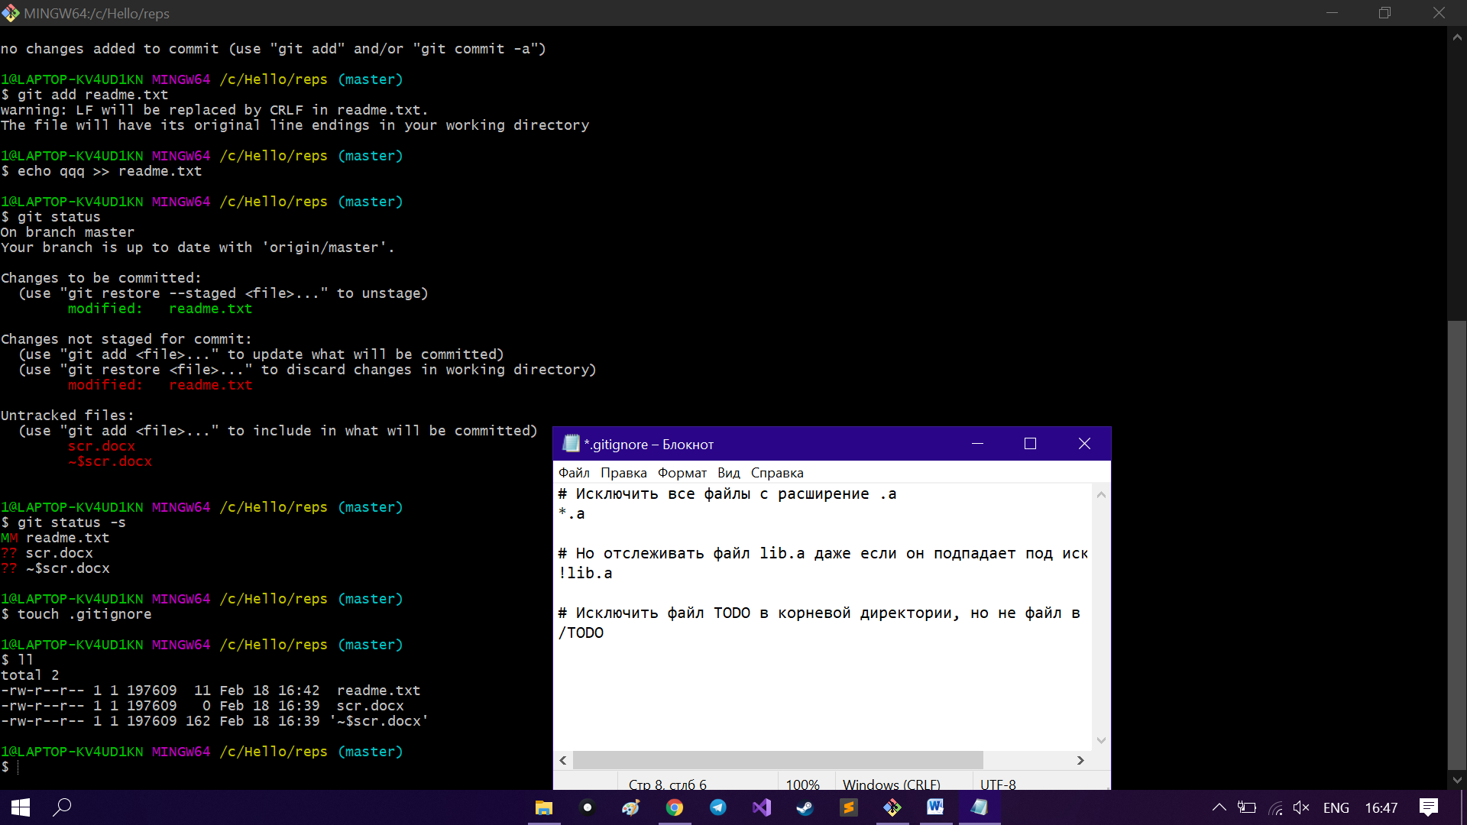

Файл gitignore игнорит файлы с таким разрешением.

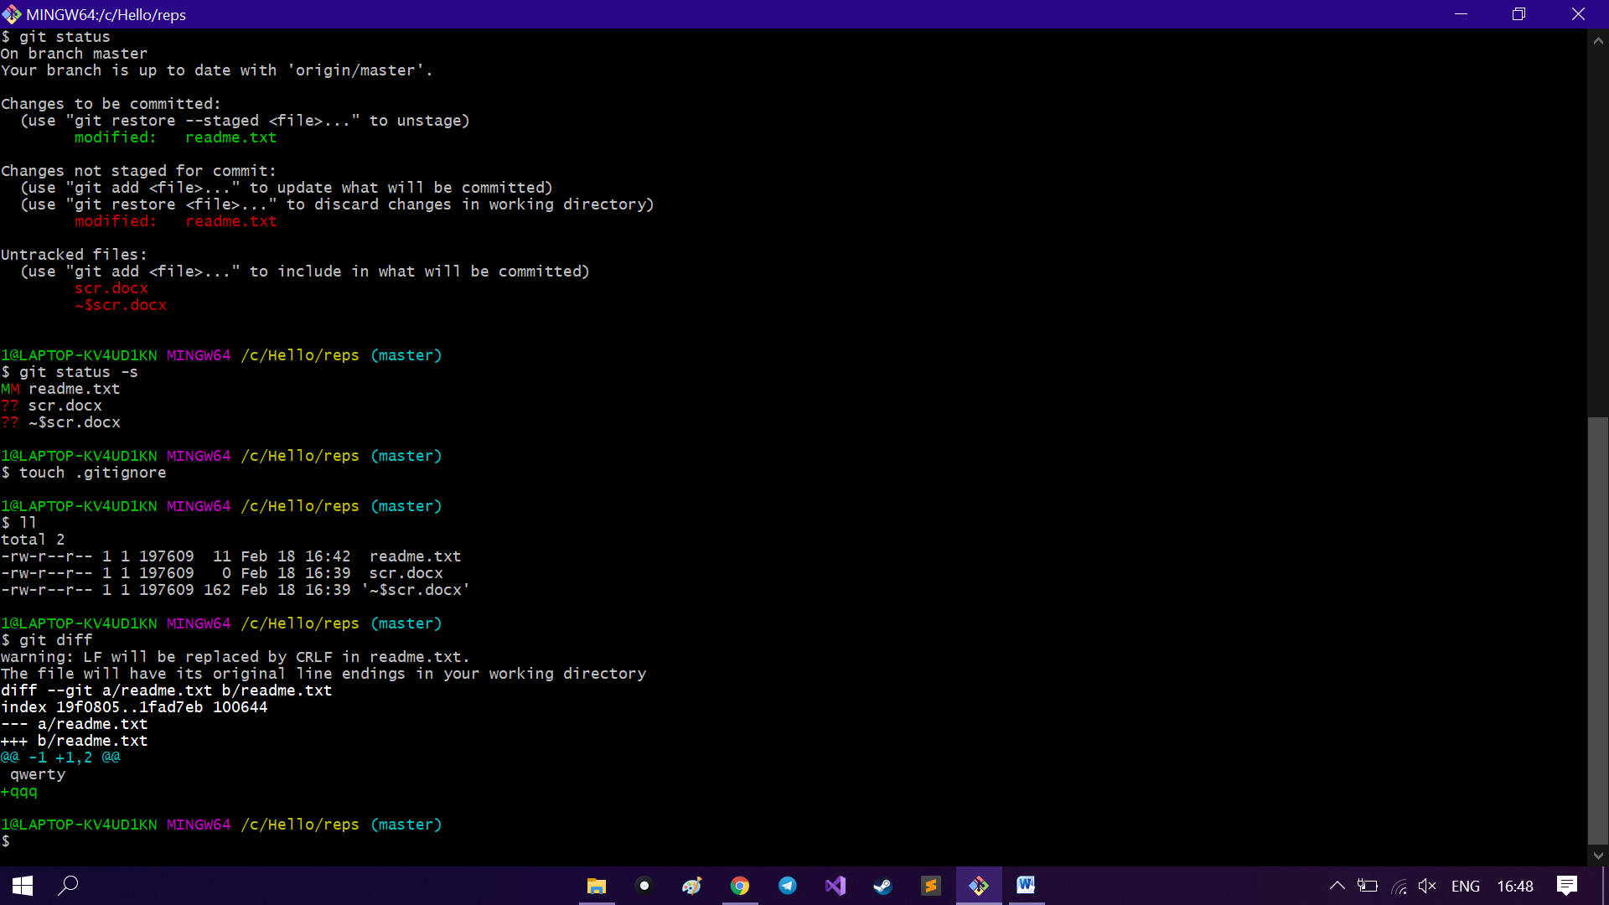

Gitdiff показывает последние изменения.

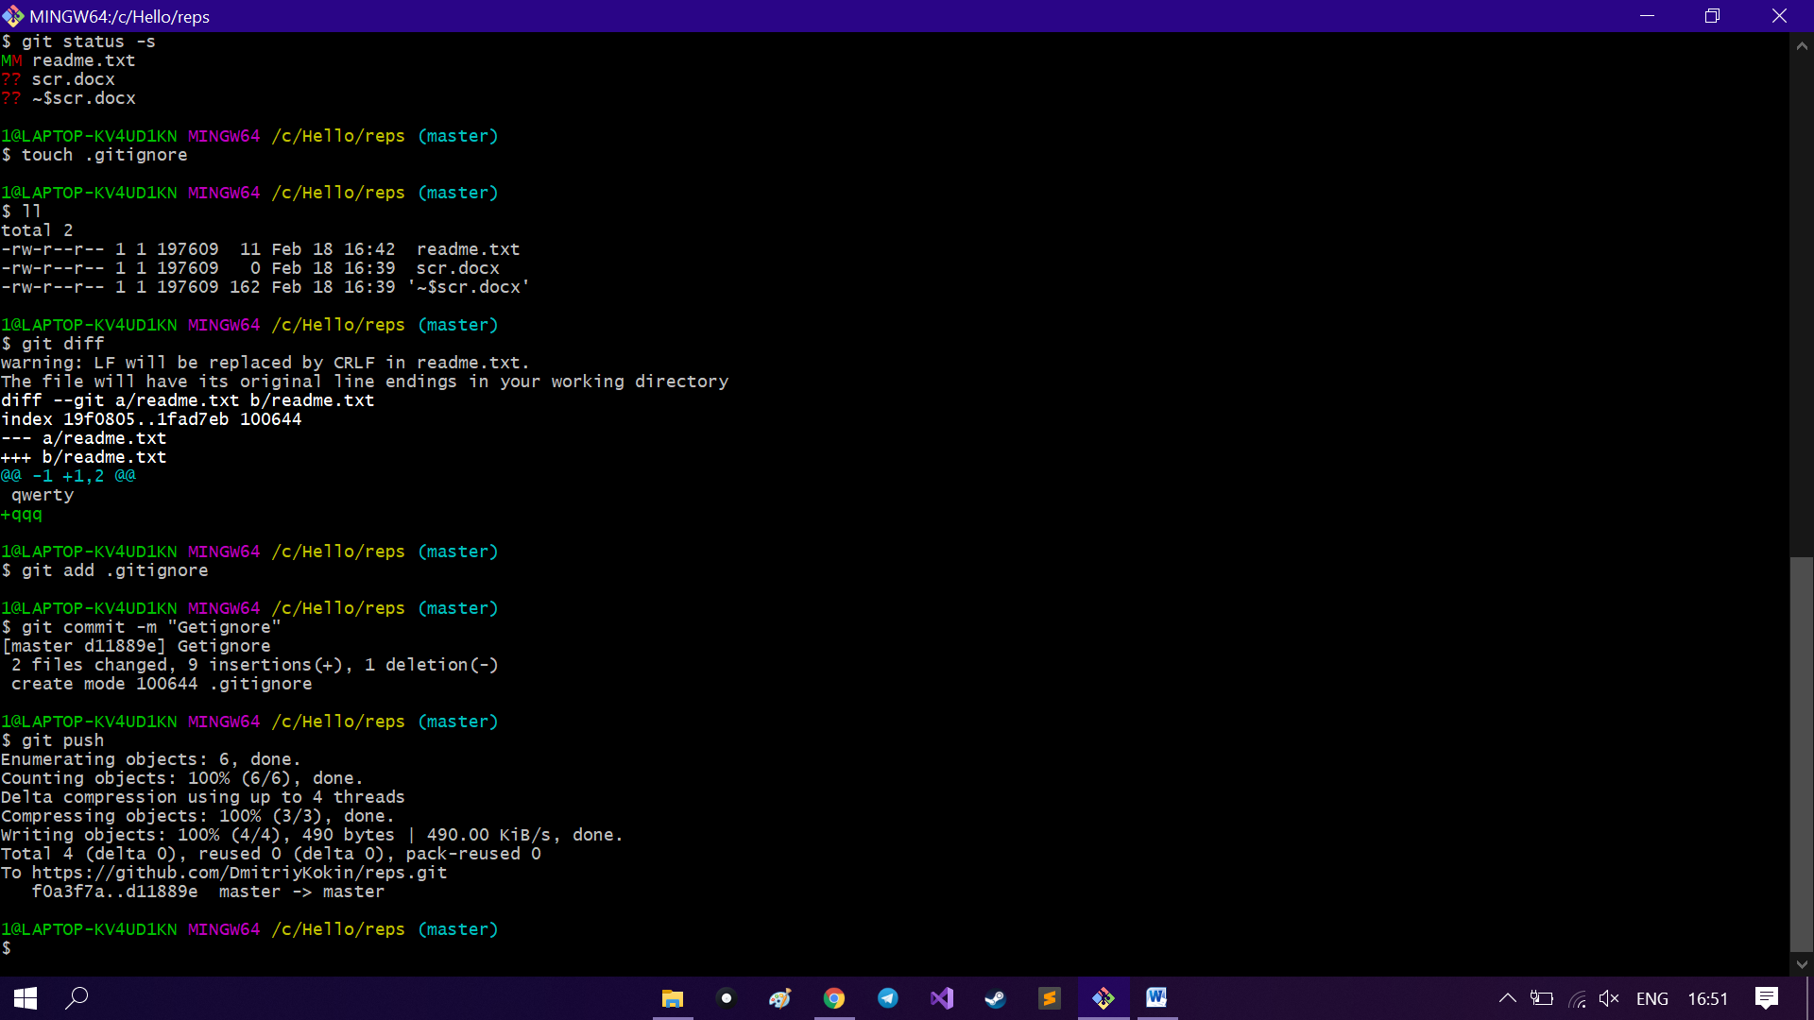

Закоммитили gitignore и запушили.

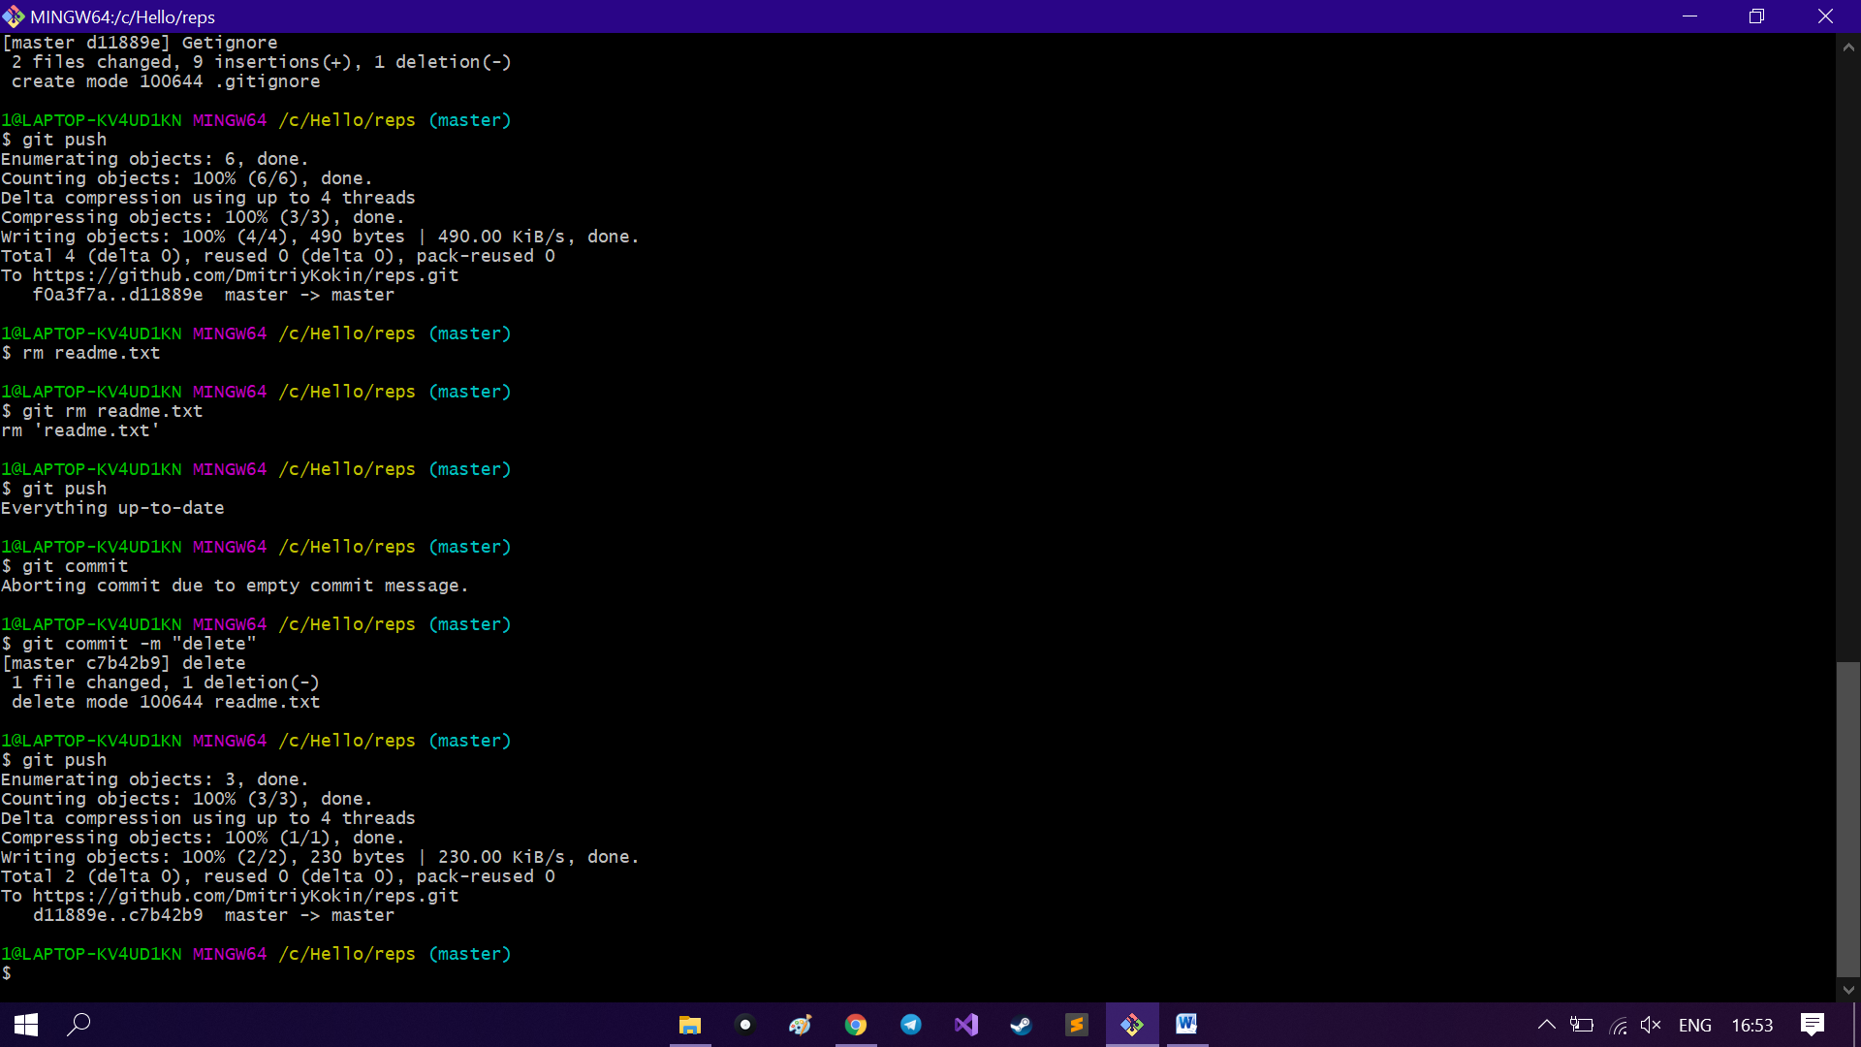

Удаляем Readme.

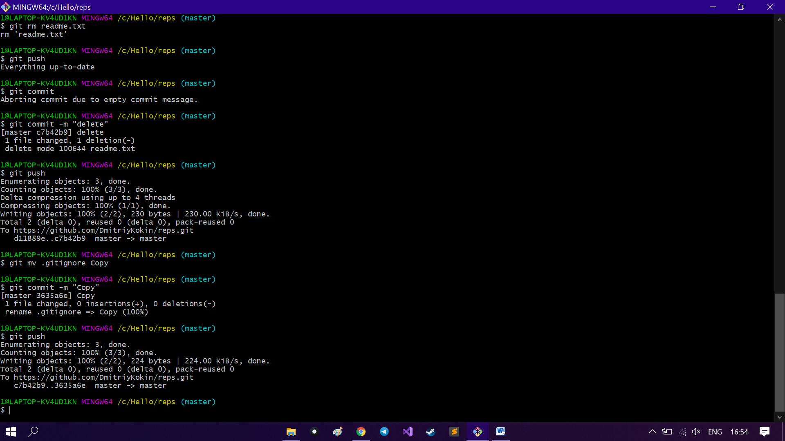Переименовываем .gitignore в Copy.